fiddler 的工作原理：
1.本地应用与服务器之间所有的Request 和Response都将经过Fiddler，由Fiddler进行转发，此时Fiddler以代理服务器的方式存在。
2.由于所有的网络数据都会经过Fiddler，因此Fiddler能够截获这些数据，实现网络数据的抓包
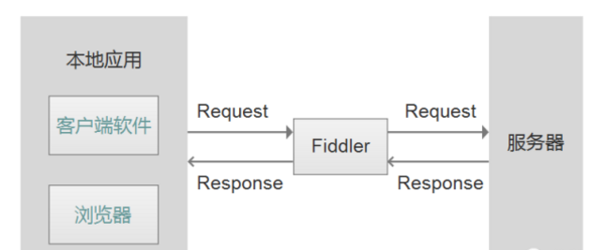

- 日常工作中，需要经常跟http和https网页打交道，当抓取的是https网页的时候，需在fiddler工具中增加一些设置。
以chrome浏览器工具为例，不同浏览器可能存在部分差异 1、设置fiddler工具
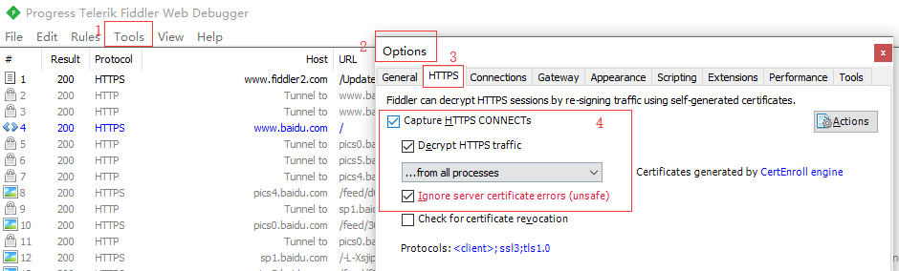
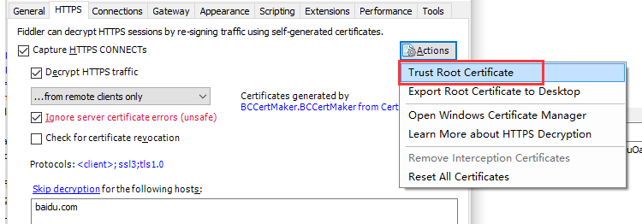
- 信任证书
- 一路点击是，则完成了证书的信任，查看证书，可以找到DO_NOT_TRUST_FiddlerRoot，则代表成功。

过滤 想抓取一些特定的页面，因为fiddler工具是抓取全部的http请求，比如分别访问了百度/网易/腾讯的网页，但只想在工具上显示百度的相关请求？
操作步骤： 1.设置fiddler工具
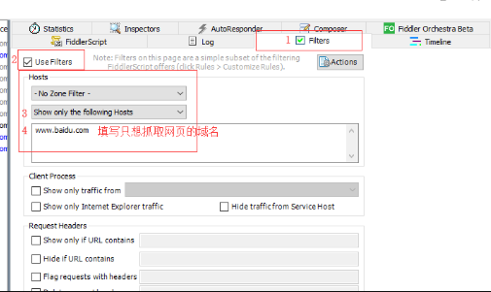
勾选use filters, show only the following hosts, 填写www.baidu.com, save filter

一些快速命令的使用，cls/select/?等
cls （或 clear） 清屏命令:清空会话列表中的所有会话
2.select 筛选某一类型的会话命令:如 select application，输入命令后敲回车键，在会话列表中所有application类型的会话都已被选中
3.? 查找网址中包含某些字符的会话信息:如？shimo,可以查找出网址中包含“shimo”字符串的会话信息，跟其他会话信息用不同颜色区分显示

由于web前端在多个环境中开发，需要经常更换host，怎么检查访问的域名是指向哪个服务器IP的时，可通过对抓包工具Fiddler的设置，让请求显示服务器IP信息
- 快捷键ctrl+R 打开fiddler script editor
或者通过 菜单->Rules->Customize Rules 打开fiddler script editor
- 在CustomRules.js文件里Ctrl+F查找字符串 static function Main()后添加一行FiddlerObject.UI.lvSessions.AddBoundColumn("ServerIP", 120, "X-HostIP");代码后，重启fiddler之后就可见Server IP了
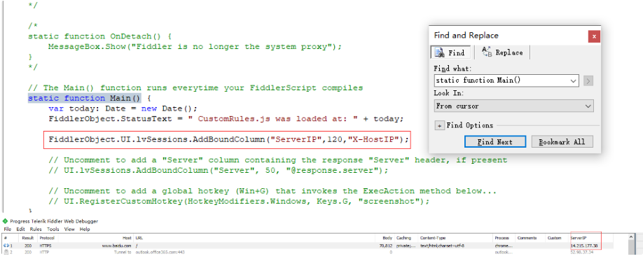

多语言验证时，需要模拟不同的IP下访问页面查看web页面的简繁英页面显示有无问题，可通过fiddler工具的设置，模拟不同的IP
- 菜单->Rules->Customize Rules
- 在CustomRules.js文件里Ctrl+F查找字符串 OnBeforeRequest后，按照截图所示的格式进行添加，需要模拟哪个地区的IP的话，比如想模拟香港地区的IP，则按照如下格式填写任意一个香港地区的IP，然后去掉前面的//之后，此时访问页面就相当于用香港地区的IP203.186.145.250再访问了 。美国IP:169.235.24.133
//oSession.oRequest.headers.Add("X-Forwarded-For","101.226.168.228");
- X-Forwarded-For 用来表示 HTTP 请求端真实 IP
- 加入代码后，重启fiddler, 就可以在request header 中看到香港ip
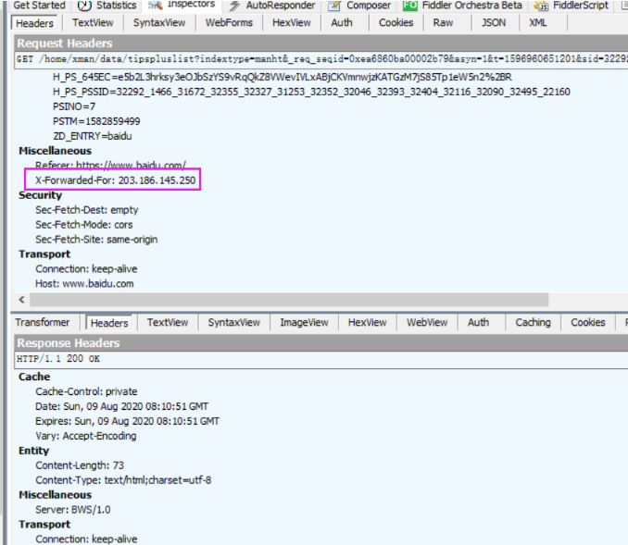

限速，检查弱网下页面展示有无问题，可通过fiddler工具的设置满足要求
- 菜单->Rules->Customize Rules
- 在CustomRules.js文件里Ctrl+F查找字符串m_SimulateModem后，可看到如下代码
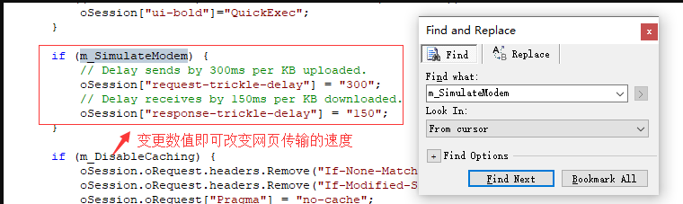

注：request-trickle-delay中的值代表每KB的数据被上传时会被延时多少毫秒；默认值表示上传1kb需要0.3s, 300ms
response-trickle-delay则对应下载时每KB的数据会被延时多少毫秒
- 开启网络延迟，rules->performance->勾选Simulate Modems Speeds，则网络延迟已经开启
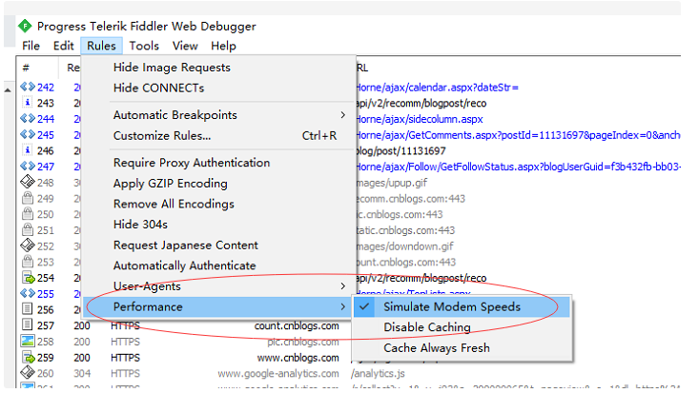
- 完成限速测试后，别忘了恢复所有设置

测试对象是APP的时候，同样也想对其进行抓包分析，此时电脑端该怎么设置？
- 查看电脑的IP，cmd中输入ipconfig查看IPV4
- fiddler工具上按照截图所示进行设置 , Tools->Options->Connections->勾选Allow remote computers to connect(允许其他设备连接)
- 检查fiddler进程是否正常监听8888端口，cmd中输入netstat -ano|findstr "8888" , 状态应该显示listening. 如果没有的话，可能8888端口已被其他应用占用，可选择在fiddler里面换个端口即可。设置完成后，重启fiddler.
- 对手机端进行参数配置，更改手机wifi的代理，选择和电脑连接的同一网络，台式机可以加个360wifi.手机连接fiddler所在主机在同一局域网内的wifi,连接上后点击感叹号，选择配置代理，选择手动，输入电脑的ip地址和端口（8888）然后保存
- 打开手机浏览器，输入http://ip:port,点击FiddlerRoot.Certificate，下载安装fiddler证书. fiddler就可以接收手机数据了，比如抓取微信头像
https://www.jianshu.com/p/383f361ecd35 可参考抓取app包的配置

iOS手机怎么设置？
- safari浏览器中输入电脑IP【0811中获取到IPV4地址】：8888，下载证书后，进行安装
- 信任证书，在苹果手机的这两个入口分别点击信任证书 （安卓不需要信任证书）
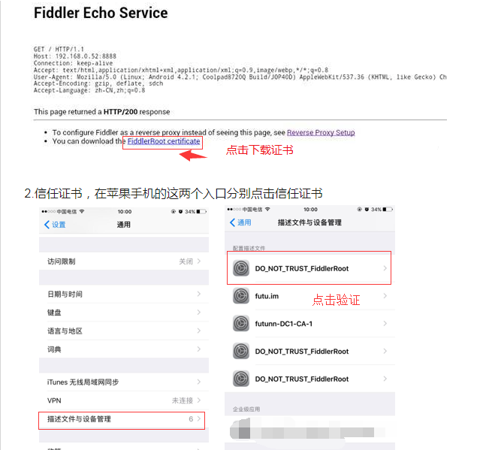
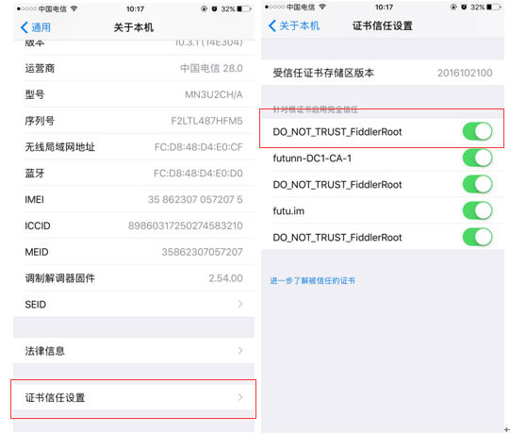
iOS手机上按照如下方式进行配置后，在手机上访问一些页面，可在fiddler工具上看见相应的内容
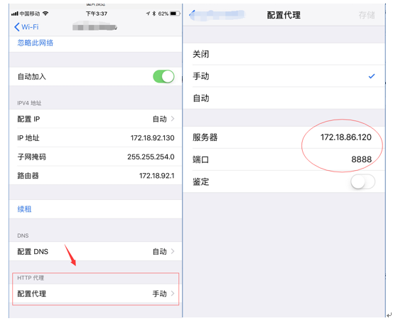
安卓手机怎么设置？
与0812天的下载fiddler证书一样，安卓浏览器上进行一样的操作即可
选择要连接的 wifi ，并且长按，在弹出的对话框中，选择“修改网络”。在接下来弹出的对话框中，勾选“显示高级选项”。在接下来显示的页面中，点击“代理”，选择“手动”。代理服务器主机名设为 PC 的 IP ，代理服务器端口设为 Fiddler 上配置的端口 8888，点”保存”

利用Fiddler拦截接口请求并篡改数据，修改请求request的数据，可任意找url链接验证
1)以百度链接为例 1.首先回忆下输入快速命令的方法，输入bpu 待拦截的接口的网址或域名，此处填写bpu https://www.baidu.com 填写完成后按enter键 或者是（rules->automatic breakpoints->before request）
2)浏览器中访问登录的网址 https://www.baidu.com/ ,查询122或者武汉的相关信息，可在fiddler中看见如下内容
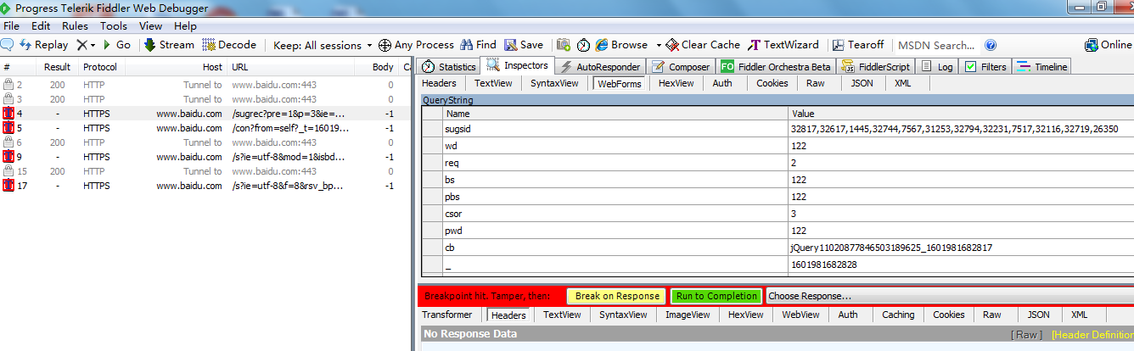
- 修改截图所示修改相关的值 wd 为深圳，然后点击run to completion
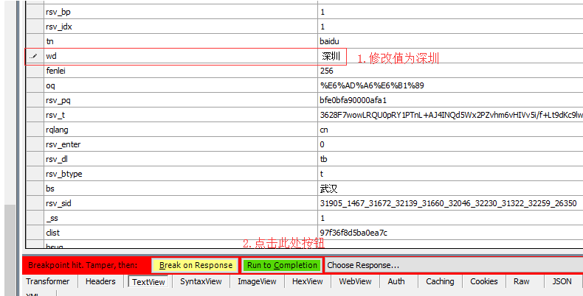
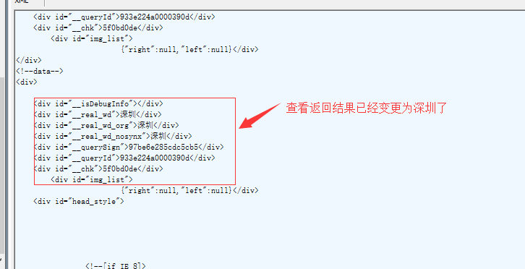
4）然后看到返回结果是深圳了
5）完成修改请求request中的数据 PS.想取消断点的话，可在快捷输入框内输入bpu后，按enter后即可取消打断点
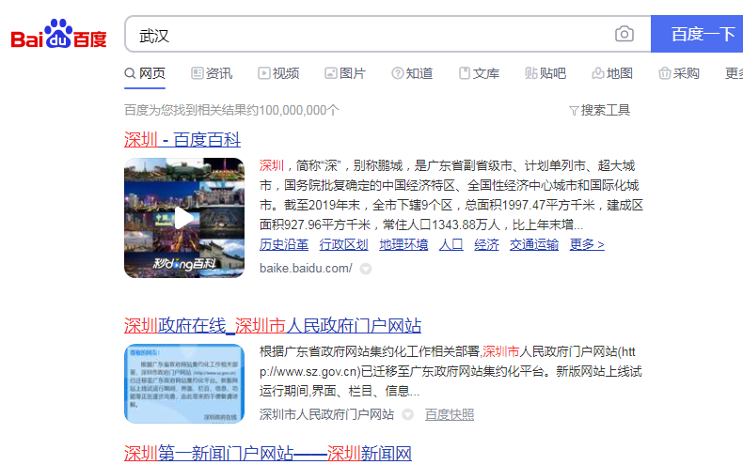

利用Fiddler拦截接口请求并篡改数据，修改返回response的数据，可任意找url链接验证
https://www.cnblogs.com/tianxian/p/13509704.html 可以参考
- 以百度链接为例 1.输入bpafter 待拦截的接口的网址或域名，此处填写
BPafter https://www.baidu.com 填写完成后按enter键
或打开Fiddler, 菜单栏：Rules->Automatic Breakpoints->After Response
快捷键 ALT + F11 (取消Shift + F11),此方法会拦截所有请求
- 浏览器中访问登录的网址 https://www.baidu.com 可在fiddler中看见如下内容
- 启用断点后（部分网站需要根据提示先解码响应内容），在fiddler中执行Inspectors->Textview（response选项卡），修改需要变动的参数，然后Run to Completion，查看页面返回结果
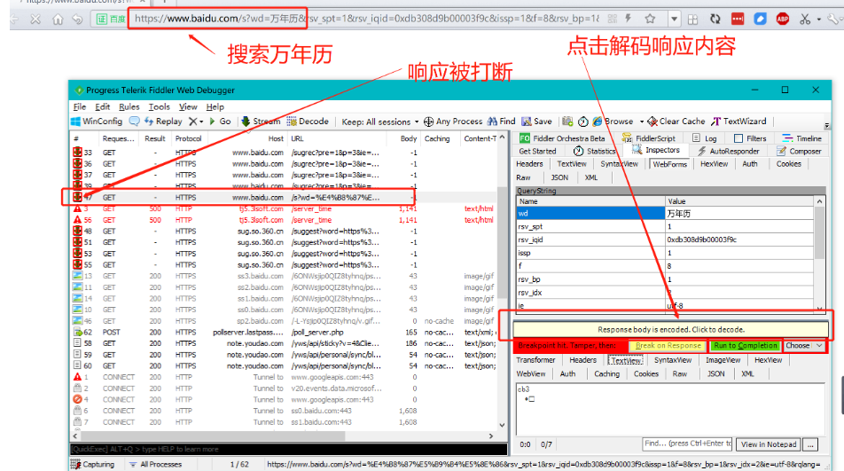
- 修改response容易导致页面超时等，可以使用AutoResponder，配置规则自动处理
ps：也可以执行Before request→修改请求数据→Break on Response（发送修改后的数据到服务器，并继续拦截服务器返回数据）→修改返回数据→Run to Completion
例：response的textview修改百度搜索返回页面title
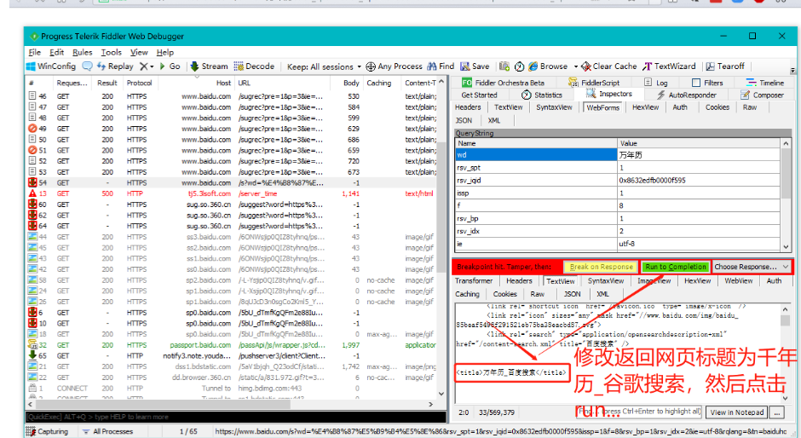

- 查看页面返回结果，Title已经修改
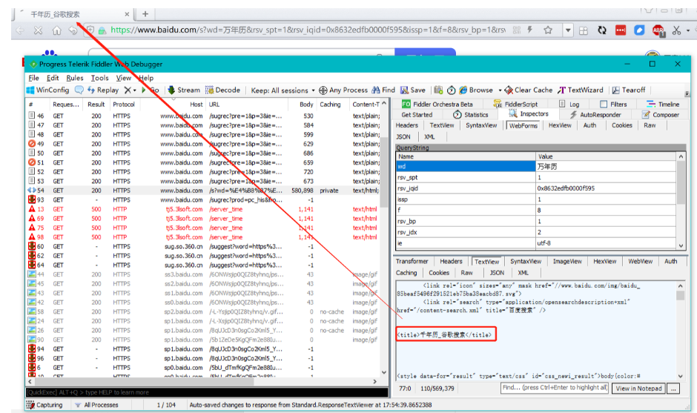
- 至此，完成修改返回response中的数据 PS.想取消断点的话，可在快捷输入框内输入bpafter后，按enter后即可取消打断点

利用autoResponder【重定向功能】将服务器的返回数据(即原资源)重定向到本地的文件，进行调试
Enable rules：启用规则 Accept all CONNECTs：允许所有连接
Unmatched requests passthrough：不匹配的请求继续传递
Enable Latency: 设置延时
- 访问需要拦截的地址，选择AutoResponder页签 ，拖动相关请求地址到规则列if request matches
2、勾选Enable rules 、Unmatched requests passthrough、Enable Latency Accept all CONNECTs等4个选项
3、根据需要选择匹配规则和对应的响应内容，如访问https://www.baidu.com,返回本地文件，图片或者404, 勾选右边的match only once，点击save
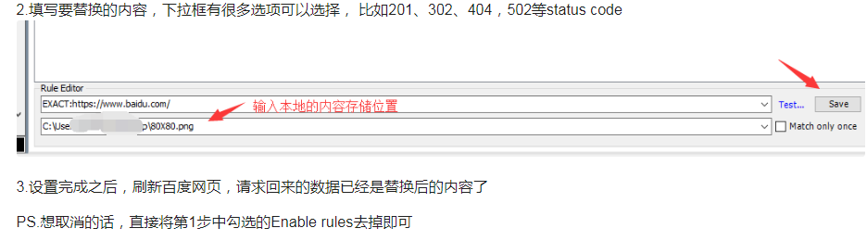
4.匹配规则下拉框有很多选项可以选择， 比如201、302、404，502等status code ，latency启用后会根据设置的时间，在之后响应，单位是毫秒，属于简单的mock数据
5.设置完成之后，刷新百度网页，请求回来的数据已经是替换后的内容了
PS.想取消的话，直接将第1步中勾选的Enable rules去掉即可
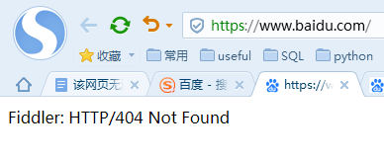

利用autoResponder【重定向功能】也可修改返回response的数据
- 访问百度首页，按照截图所示复制response返回的testview内容,保存为txt文件，修改为html后缀。
- fiddler中进行设置auto response规则，选择返回第一步的文件，再访问百度首页，此时网页显示为文件中的内容。之后取消enable rules.
1、访问需要拦截的地址，选择AutoResponder页签 ，拖动相关请求地址到规则列
2、勾选Enable rules 、Unmatched requests passthrough、Enable Latency 等4个选项
3、Rule Editor规则编辑框选择匹配指定网址 和 *bpafter ，拦截规则匹配的请求网址

可模拟一个小型/简易的接口测试工具，借助fiddler上的Composer可填写可以填接口地址，设置请求参数、填写响应结果后execute后，相当于模拟一个简易的接口测试工具
http://httpbin.org/ 能测试 http请求和响应的各种信息，开源项目，访问速度慢的话，可以使用docker在本地安装一份
Composer里面Get Host: httpbin.org, 左边可以获取到一个get请求
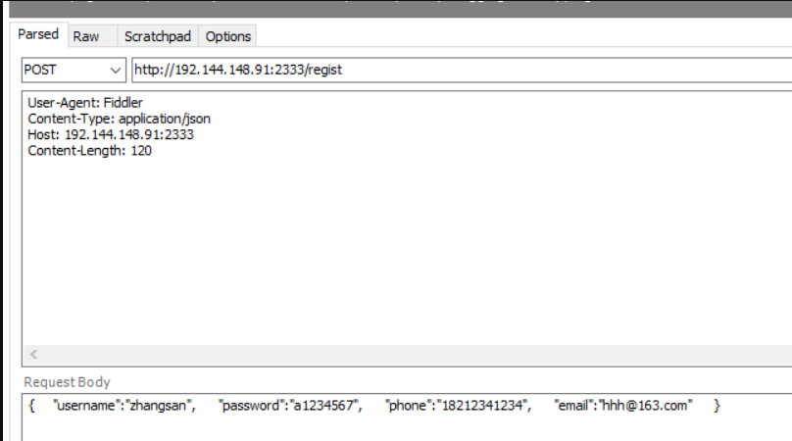

fiddler与浏览器上直接输入F12的区别？
相同点：均可以对HTTP请求进行分析
不同点：
1.F12无法抓包APP端的HTTP请求，而Fiddler工具可完成
2.F12无法修改篡改请求的数据，而Fiddler工具可完成
3.F12中可在Console中输入部分指令，方便查看前端数据，可通过Application上方便查看一些请求的一些数据，尤其涉及到登录或者邀请相关的知识

当某个网站的请求都被拦截了，怎么恢复？
根据0814中的相关介绍，可查看是哪些域名下网页被拦截了，可在快速命令行中输入bpu后，再点击enter后，即可恢复相关网站的访问
请求被拦截一般都是启用了断点
如果所有网站的请求都被拦截了
- 页面拦截箭头朝上表述请求前被拦截，B，页面拦截箭头朝下表示响应后被拦截，打开菜单栏rules->automatic breakpoint->disabled(取消shift + f11)
如果是某个网站无法访问，bpu bpafter取消请求前，响应后的拦截

Fiddler导出JMeter的用例文件
https://www.jianshu.com/p/b3dcc28108f0 可参考
常用的抓包"神器",界面操作简单易懂,可以运行在Windows和Linux环境下,功能多种多样,对于日常分析接口完全够用。
但是Fiddler分析完接口,想完成接口测试的时候,就显得捉襟见肘,通过更改参数,一个一个请求?那也太费劲了,而且Fiddler还没有断言功能,那么,怎么能分析完接口直接就进行接口测试呢?
有一个很常见的案例:Fiddler+JMeter。

Fiddler自带的导出功能如下(默认不包含导出为JMeter文件): 下载插件

一、限速
背景：进行日常测试时通常网络情况都比较好（内网），所以有时会忽略在低速或网络状况不好的情况下系统页面的表现
手机可以用2G、3G、4G，也是一种方式，但这都是网络模式，而Fiddler可以设置上传和下载的延时时间，这种控制非常灵活，可以帮助我们模拟低速网络情况下页面、APP的显示与交互情况，比如响应时间过长时是否有弹出网络不好的提示、页面crash以及显示错乱、session是否一致等

设置限速时间
（1）打开 【Rules---Customer Rules】，Ctrl+F搜索（m_SimulateModem），默认发送数据是300毫秒，接收数据是150毫秒，根据实际情况限速后进行保存（Ctrl+S）
（2）启用限速：Rules---Performance---Simulate Modem Speeds
演示：对于发送数据（uploaded）每KB延迟30000毫秒，接受数据(downloaded)每KB延迟30000毫秒
打开浏览器，访问百度，搜索python，页面加载非常慢，等全部加载完成时可以到Statistics查看时间

二、篡改数据
篡改分两种：
一种是修改请求数据，检查接口的处理情况，这种适用于不方便直接调接口，其不关心页面，只看接口处理是否正常，返回的数据对不对
比如 Harbor House官网注册页面 用户名限制的字符长度是2-20 ，把字符加到21以上，看效果，根据前端页面的预期结果是提示用户名超长了，而实际结果是注册成功了
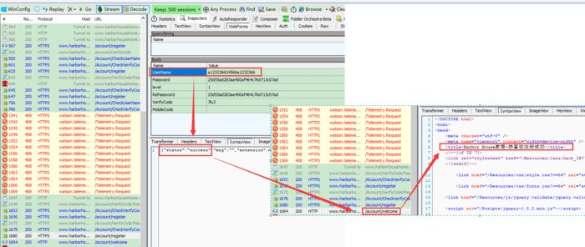
于是去数据库查了下表结构，发现用户名字段的长度是50，所以重新注册下，字符超过50，看接口返回的信息，提示“信息输入有误”，OK，测试通过，说明接口在这块做了保护
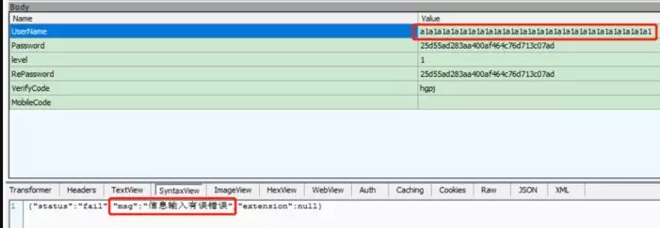
用刚注册成功的用户名进行登录，提示“账号长度只能在2-20位字符之间”，
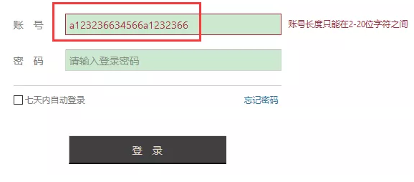
登录失败
（引申：这些不会生效的数据，也会被称为脏数据，不改掉会影响到后续性能）
在这里做个假设：
仍然是上面的例子，页面上注册时提示没成功，但实际数据库中已经保存数据了，这样就算bug了，前端不应该在用户捕获到超过长度的字符时还去调用接口
理论上前后端对于输入参数的限制应该保持一致，但实际上数据库字段长度是要比前两者多的，因为要留有富裕的空间作为优化
再比如注册页面对用户邮箱有进行验证，Fiddler中修改后查看服务端是否有验证，有兴趣的朋友可以自己去尝试下

修改页面请求值
构造请求数据，突破表单的限制，可以随意提交数据，避免页面JS和表单限制，从而影响相关调试（绕过前端）

1、设置断点：
Fiddler菜单栏->Rules->Automatic Breakpoints->选择Before Responses，
也就是发送请求之后，在Fiddler代理中转之前是可以修改请求数据的

2、观察inspector，页面内容出现变化后修改Body的Value值，然后点击 “Run To Complete“，回到浏览器查看响应结果
从案例分享中，可以知道运单号的长度需>=5，那么调试时就输入3个字符，看看页面的响应是否正常
图中获取不到提示，显示undefined，说明并没有调用接口
另一种是修改返回包的数据，关心的是页面处理情况
比如理财app上显示金额，那么我们在测试时肯定要考虑金额的长度，此时可以通过篡改数据来看服务端返回不同的结果来看页面显示是否正常
修改页面响应结果（拦截响应数据，修改响应实体）
1、设置断点：
Fiddler菜单栏->Rules->Automatic Breakpoints->选择After Responses，
也就是服务器响应之后，但是在Fiddler将响应中转给客户端之前是可以修改响应的结果
2、观察inspector，页面内容出现变化（说明拦截成功）
3、切换到TextView，修改message，然后点击 “Run To Complete“，回到浏览器查看响应结果
PS：可以试着将message信息改的很长，页面变形了，那就能说明问题了

三、利用AutoResponder替换服务器的返回数据（即原资源）
AutoResponder：重定向功能，将HTTP请求重定向到本地的文件，进行调试。
1、比如 百度官网 logo，用户提出来要更新下，这时可以通过这功能实现，也就是不需要修改代码，就能预览换个logo图片文件的效果
在右上角选择AutoResponder页签，勾选Enable rules、Unmatched requests passthrough 两个选项，点击Add rule 按钮，在下方填写替换的规则，编辑好之后，点击保存
第一行填写地址完全匹配，也可以写正则表达式进行模糊匹配，也可以从左侧把请求数据拖过来
第二行填写要替换的内容，下拉框有很多选项可以选择， 比如201、302、404，502等status code
设置好替换图片后点击重新访问百度，请求回来的数据已经是替换后的内容了
2、修改Response数据时超时
设置断点【After Response】之后，修改响应数据，来实现修改Response的内容，
但是这样容易造成请求超时
超时：客户端发送一个请求出去，如果在指定的时间内，没有返回，那么就不会再来处理这个请求了
假设修改内容的操作大于设置的超时时间，就算之后将断点放行，请求返回200，这个时候客户端也不会做任何处理，可以理解为修改的内容没有产生效果。
此时就可以利用AutoResponder的功能了，直接将修改之后的内容放到文件
步骤：
（1）查看该结果返回的数据内容及格式
选择请求，右击，Save -> Response -> Response Body ，保存响应体，可以是文本格式
2）修改响应体的数据，如图修改title，重新发送请求，发现title和响应头部信息都已经更新
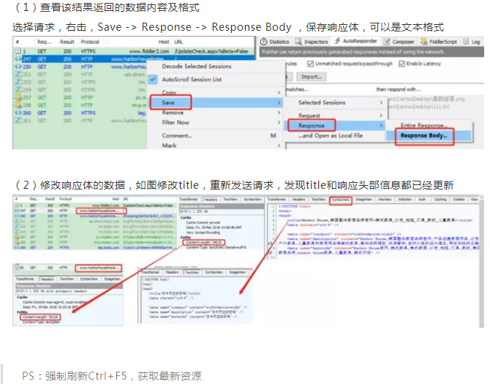

四、发送自定义请求（request-builder）
Composer：一个小型、简易的接口测试工具，可以填接口地址，设置请求参数、填写响应结果，也可以修改相应的头信息（如添加常用的accept，host，referrer，cookie，cache-control等头部）后execute

1、比如 POST请求， Harbor House官网注册页面
先输入正常值，抓取请求数据，然后找到相应的请求，直接拖到Composer里面，然后在Copmposer中修改参数数据（此处为账号），点击Execute 就会产生一个新的请求，双击后可以看到返回的信息，提示账号已经存在
PS：如果是乱码，请求header那设置 Content-Type：charset=utf-8
如果只想看移动端数据，也很简单，只需关闭pc端的代理就可以了（关闭Fiddler的“Capuring”开关）

s

